DEFY Zero G
重力への挑戦

2017年、ゼニスは1/100秒の精度を持つ唯一の高振動自動巻クロノグラフ、革新的なDefy El Primero 21により未来の時計づくりへの道をひらきました。今年DEFYは三針からグランドコンプリケーションモデルまで、それぞれ異なるレベルの複雑性をもつウォッチのトータルコレクションとして登場します。
未来的なオートオルロジュリーをいち早く体現した新しいDefy Zero Gは、小型化し最適化したジャイロスコープ“Gravity Control”モデュールにより重力の法則に挑戦します。ゼニスの特許に守られたこの有名な装置が、スケルトン化されたグレートーンの高振動エルプリメロキャリバーの心臓部で見事なショーを繰り広げます。チタンまたはローズゴールドの44ミリの頑健なケースに包まれ、星をイメージした独創的なアーキテクチャーのDefy Zero Gは、柔軟でエルゴノミックなメタルブレスレットを組み合わせています。
1年前、ゼニスは1/100秒精度の稀有なクロノグラフDefy El Primero 21、そして 画期的なシリコンオシレーターを使用した世界最高精度のウォッチDefy Labの第一世代の発表により、未来の時計づくりの歴史の第1章を書きあげました。パフォーマンスと精度のチャンピオンDEFYは、それぞれ異なるレベルの複雑性を持ったウォッチを揃えたモダンでトータルなコレクションとなりました。見事に小型化し微調整を施した“Gravity Control”ジャイロスコープモデュールにより重力の法則に挑戦する新しいDefy Zero G (Gravity＝重力)は、未来のオルロジュリーの姿を描き出しています。
重力を制圧
21世紀初頭、究極の精度への追求の中で、ゼニスは革新的な自己調整型重力制御装置を開発しました。特許を保持するこの“Gravity Control”ジャイロスコープモデュールは、調整機構とテンプを水平の位置に保つことにより、重力がウォッチの歩度に与える影響を相殺します。さらにこれを1/10秒精度の高振動エルプリメロムーブメントに組み込みました。
新しいDefy Zero Gにふさわしい未来的な球状のシステムは139個の微小部品で構成され、効率を上げサイズを小さくするために設計を完全に見直し、最適化を行いました。歴史的なマリンクロノメーターにインスパイアされたこのジャイロスコープモデュールは、以前はカーブをつけてふくらませた2枚のサファイアクリスタルにはさまれていましたが、今回は当初のボリュームの30％まで小型化し、DEFYのケースのフラット2枚のサファイアクリスタルにはさまれています。フェザーのように軽やかな装置が6時位置にその壮麗な姿を披露しています。
究極の精度をさらに保証するものとして、この新しいDefy Zero Gの心臓部では手巻エルプリメロ8812Sキャリバーが5Hzで振動し、最新の“Gravity Control”モデュールによる自動調整が行われています。324個の部品で構成された（ジャイロスコープのキャリッジだけで139個）この高振動の自社製造ムーブメントは、伝説的な1969 El Primeroの血統を引き継ぐものであり、オフセンターの時針と分針、小秒針を駆動するとともに重力制御機能を働かせ 、50時間以上のパワーリザーブを表示します。

アトラクションの法則
この新しいDEFY Grand Complicationモデルはモダンでスタイリッシュ、魅惑的なデザインです。表裏の両側から、完全にスケルトン化されたブラックのロジウム加工のムーブメントが見え、オフセンターさせたゼニスのシンボルの星を思わせる5つの細いブランチがクリアなトーンでコントラストを生んでいます。ケース素材とマッチし、ダイナミックなアーキテクチャーの立体効果を際立たせています。小型化されたジャイロスコープモデュールが6時位置で壮麗な回転を見せ、時分表示はオフセンターされ、ファセットカットルミネサントのアワーマーカーの並ぶブルーリングの上をバトン型の針が回ります。オープンワークの小秒針サブダイヤルとパワーリザーブカウンターはそれぞれ9／10位置と2／3時位置に対称に配置され、スリムな針が表示します。ローズゴールドまたはチタンの44ミリのケースは100m防水。これをしっかりと男性の手首に固定するのは、ケースと同素材でブラッシュ仕上げ／ポリッシュ仕上げのH字型リンクで構成されたブレスレット、またはアリゲーターレザーでコーティングしたラバーストラップです。

スタイルとオートオルロジュリー、ゼニスの場合。

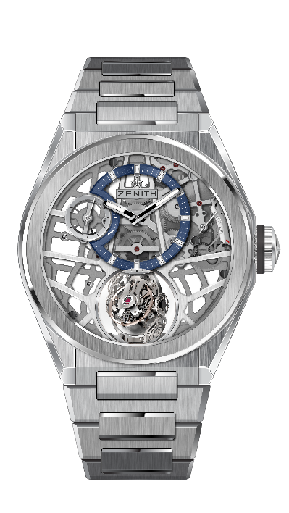
DEFY ZERO G BRUSHED TITANIUM
技術データ

品番：95.9000.8812/78.M9000

キーポイント
調整機構を水平の位置に保つ“Gravity Control”ジャイロスコープモデュール
歴史的なマリンクロノメーターにインスパイア
完全にスケルトン化された新ムーブメント：エルプリメロ8812 S
当初のボリュームの30％に小型化
オープンワークの文字盤

ムーブメント
エルプリメロ 8812 S、手巻
キャリバー：16 ¾``` (直径：38.5mm)
ムーブメントの高さ：7.85mm
部品数：324
ジャイロスコープキャリッジの部品数139
石数： 41
振動数：36,000 VpH (5Hz)
パワーリザーブ：50時間以上
仕上げ： ジャイロスコープシステムにプラチナのカウンターウェイト

機能
12時方向にオフセンターした時針と分針
9時位置に小秒針
6時位置に自己調整型Gravity Control（重力制御）モデュール
2時位置パワーリザーブ表示

ケース、文字盤、針
直径：44mm
文字盤オープニング径：35.5mm
高さ： 14.85mm
クリスタル：両面無反射コーティングのドーム型サファイアガラス
蓋： 透明なサファイアクリスタル
素材： ブラッシュ仕上げのチタン
防水性：10 気圧
文字盤：オープンワーク、異なる色のカウンター1個
アワーマーカー：ロジウムプレート、ファセットカット、スーパールミノバ® SLN C1 塗布
針：ロジウムプレート、ファセットカット、スーパールミノバ® SLN C1 塗布

ストラップとバックル
ブレスレット： 品番：27.95.9000.9004
名称： チタンブレスレット
DEFY ZERO G BRUSHED TITANIUM
技術データ

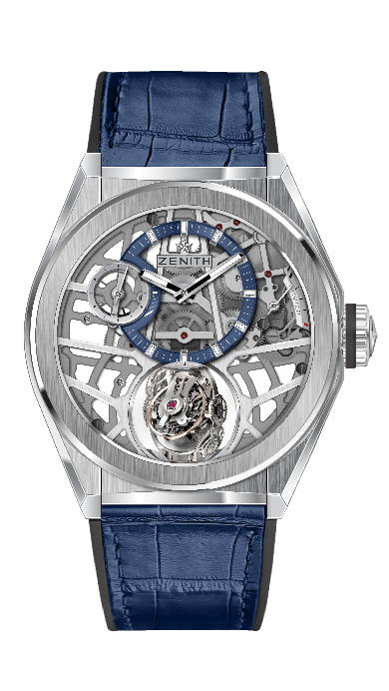
品番： 95.9000.8812/78.R584

キーポイント
調整機構を水平の位置に保つ“Gravity Control”ジャイロスコープモデュール
歴史的なマリンクロノメーターにインスパイア
完全にスケルトン化された新しいムーブメント：エルプリメロ8812 S
当初のボリュームの30％に小型化
オープンワークの文字盤

ムーブメント
エルプリメロ 8812 S、手巻
キャリバー：16 ¾``` (直径：38.5mm)
ムーブメントの高さ：7.85mm
部品数：324
ジャイロスコープキャリッジの部品数139
石数： 41
振動数：36,000 VpH (5Hz)
パワーリザーブ：50時間以上
仕上げ： ジャイロスコープシステムにプラチナのカウンターウェイト

機能
12時方向にオフセンターした時針と分針
9時位置に小秒針
6時位置に自己調整型Gravity Control（重力制御）モデュール
2時位置パワーリザーブ表示

ケース、文字盤、針
直径：44mm
文字盤オープニング径：35.5mm
高さ： 14.85mm
クリスタル：両面無反射コーティングのドーム型サファイアガラス
蓋： 透明なサファイアクリスタル
素材： ブラッシュ仕上げのチタン
防水性：10 気圧
文字盤：オープンワーク、異なる色のカウンター1個
アワーマーカー：ロジウムプレート、ファセットカット、スーパールミノバ® SLN C1 塗布
針：ロジウムプレート、ファセットカット、スーパールミノバ® SLN C1 塗布

ストラップとバックル
ブレスレット：品番：2727.00.2322.584, ブラックラバー、ブルーアリゲーターレザーコーティング
バックル：品番：27.95.0022.930, チタン、ダブルフォールディングクラスプ
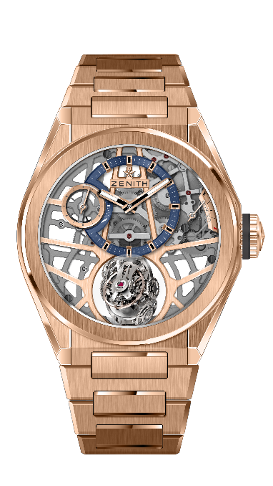
DEFY ZERO G ROSE GOLD

技術データ

品番：18.9000.8812/78.M9000

キーポイント
調整機構を水平の位置に保つ“Gravity Control”ジャイロスコープモデュール
歴史的なマリンクロノメーターからインスパイア
完全にスケルトン化された新しいムーブメント：エルプリメロ8812 S
当初のボリュームの30％に小型化
オープンワークの文字盤

ムーブメント
エルプリメロ 8812 S、手巻
キャリバー：16 ¾``` (直径：38.5mm)
ムーブメントの高さ：7.85mm
部品数：324
ジャイロスコープキャリッジの部品数139
石数： 41
振動数：36,000 VpH (5Hz)
パワーリザーブ：50時間以上
仕上げ： ジャイロスコープシステムにプラチナのカウンターウェイト

機能
12時方向にオフセンターした時針と分針
9時位置に小秒針
6時位置に自己調整型Gravity Control（重力制御）モデュール
2時位置パワーリザーブ表示

ケース、文字盤、針
直径：44mm
文字盤オープニング径：35.5mm
高さ： 14.85mm
クリスタル：両面無反射コーティングのドーム型サファイアガラス
蓋： 透明なサファイアクリスタル
素材： 18Kローズゴールド
防水性：10 気圧
文字盤：オープンワーク、異なる色のカウンター1個
アワーマーカー：ロジウムプレート、ファセットカット、ブラックスーパールミノバ® SLN C1 塗布
針：ロジウムプレート、ファセットカット、スーパールミノバ® SLN C1 塗布

ストラップとバックル
ブレスレット：品番：27.18.9000.9004
名称： ローズゴールドブレスレット
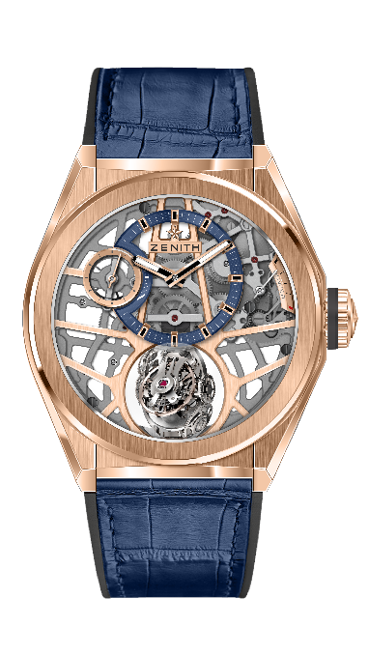
DEFY ZERO G ROSE GOLD
技術データ

品番：18.9000.8812/78.R584

キーポイント
調整機構を水平の位置に保つ“Gravity Control”ジャイロスコープモデュール
歴史的なマリンクロノメーターからインスパイア
完全にスケルトン化された新しいムーブメント：エルプリメロ8812 S
当初のボリュームの30％に小型化
オープンワークの文字盤

ムーブメント
エルプリメロ 8812 S、手巻
キャリバー：16 ¾``` (直径：38.5mm)
ムーブメントの高さ：7.85mm
部品数：324
ジャイロスコープキャリッジの部品数139
石数： 41
振動数：36,000 VpH (5Hz)
パワーリザーブ：50時間以上
仕上げ： ジャイロスコープシステムにプラチナのカウンターウェイト

機能
12時方向にオフセンターした時針と分針
9時位置に小秒針
6時位置に自己調整型Gravity Control（重力制御）モデュール
2時位置パワーリザーブ表示

ケース、文字盤、針
直径：44mm
文字盤オープニング径：35.5mm
高さ： 14.85mm
クリスタル：両面無反射コーティングのドーム型サファイアガラス
蓋： 透明なサファイアクリスタル
素材： 18Kローズゴールド
防水性：10 気圧
文字盤：オープンワーク、異なる色のカウンター1個
アワーマーカー：ロジウムプレート、ファセットカット、ブラックスーパールミノバ® SLN C1 塗布
針：ロジウムプレート、ファセットカット、スーパールミノバ® SLN C1 塗布

ストラップとバックル
ブレスレット：品番：27.00.2322.584, ブラックラバー、ブルーアリゲーターレザーコーティング
バックル：品番：27.87.0022.930, チタン、ダブルフォールディングクラスプ

